DIPLOM
Za nejlepší hospodaření s odpadem a elektřinou v 1. pol. školního roku 2025-26

Udělujeme pochvalu třídě:
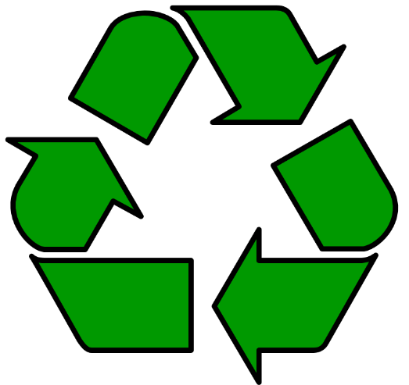
III. A za 2. místo

